北师大版八年级上学期期中综合检测（第一～三章）及答案解析
(60分钟 100分)
一、选择题(本大题共12题,每小题3分,共36分)
1.为了解自己的身体情况,健康的小明做了一些测量,其中记录错误的是 ( )
A.质量50 kg B.身高160 m
C.体温37℃ D.1 min心跳75次
2.祖国的山河一年四季美景如画,图中的描述属于液化的是 ( )
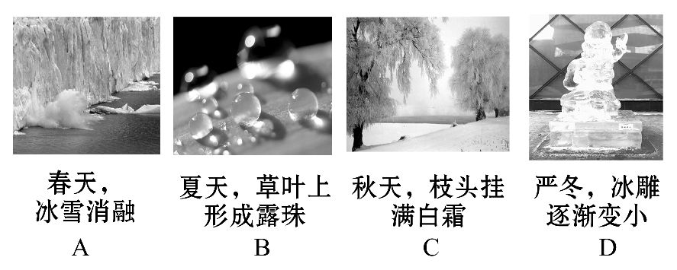
3.下列说法正确的是 ( )
A.夏天,我们看到冰糕冒“白气”,这是一种升华现象
B.冬天,窗户玻璃上的“冰花”是室外空气中的水蒸气凝华而成的
C.利用干冰人工增雨,是因为干冰能迅速升华放热
D.高压锅能很快煮熟饭菜,最主要的原因是增大了锅内的压强,提高了水的沸点
4.缺水地区的冬季,当地有些居民靠取冰雪来获得生活用水。如图是将一定质量的冰雪,从-20℃加热到沸腾过程温度随时间变化的图像(不考虑水中有杂质产生的影响),下列对图像分析正确的是 ( )
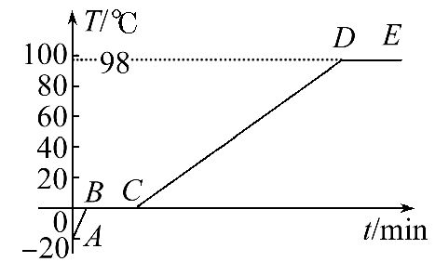
A.冰的熔点是0℃,水的沸点是100℃
B.当地气压低于标准大气压
C.冰熔化和水沸腾过程中都吸热且温度升高
D.图像中的BC段,物质只是以液态方式存在
5.某同学用刻度不同的尺子测量同一支铅笔的长度,测量结果如图所示,则哪一次测量结果的记录是准确的 ( )
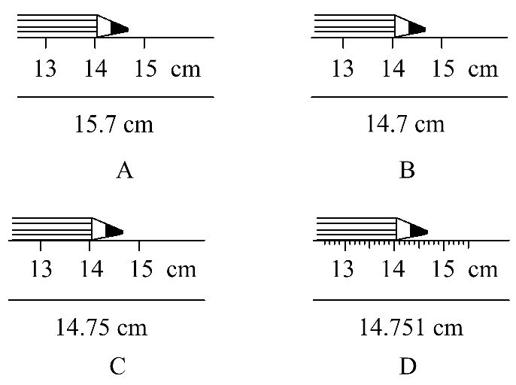
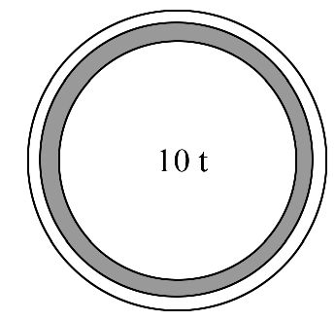
6.如图所示是我们生活中常见的警示标志,它通常立在桥头,它警示的内容是 ( )
A.该桥的质量是10 t
B.该桥的质量不会超过10 t
C.过桥车辆的质量不能超过10 t
D.过桥车辆在桥上停留的时间不能超过10天
7.我国自主研发生产的一种碳纤维产品,各项性能均达到国际先进水平,其密度是钢的四分之一,强度是钢的十倍,它适合于制作 ( )[来源:学_科_网Z_X_X_K][来源:学科网]
A.汽车的底盘 B.食品包装盒
C.打夯的重锤 D.航空器部件
8.一个质量为0.25 kg的玻璃瓶,盛满水时称得质量是1.5 kg;若盛满某液体时称得质量是1.75 kg,那么这种液体的密度是 ( )
A.1.0×10³kg/m³ B.1.16×10³kg/m³
C.1.75×10³kg/m³ D.1.2×10³kg/m³
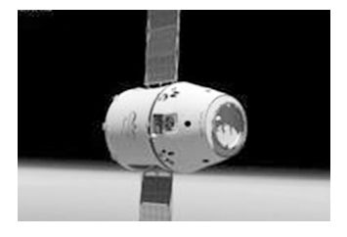
9. 2012年5月22日,美国“猎鹰9号”火箭把“龙”号飞船送入太空,在近两个小时的时间内,“龙”号飞船与国际空间站相伴而飞。空间站两名宇航员透过舷窗看到“龙”号飞船纹丝不动而地球在缓缓转动,如图所示。宇航员选取的参照物是 ( )
A.舷窗 B.地球
C.太阳 D.“龙”号飞船
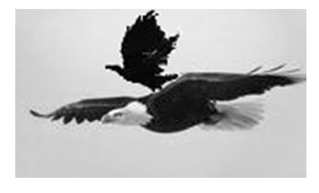
10.摄影师抓拍到了一个有趣的场面(如图):一只乌鸦站在飞翔的老鹰背上休憩。下列说法不正确的是 ( )
A.以乌鸦为参照物,老鹰是静止的
B.以地面为参照物,乌鸦是静止的
C.乌鸦、老鹰飞行的快慢相同,它们相对静止
D.以地面为参照物老鹰是运动的[来源:学&科&网]
11.一短跑运动员沿直线跑了5 s,前2 s内通过了16 m的路程,后3 s内通过了30 m的路程,这个运动员在5 s内的平均速度是 ( )
A.8 m/s B.10 m/s C.9 m/s D.9.2 m/s
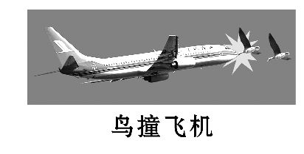
12.机场周围不允许有鸟类飞行,以免撞毁飞机。这是因为 ( )
A.以地面为参照物,鸟的速度很大
B.以机场内步行的人为参照物,鸟的速度很大
C.以停在机场的飞机为参照物,鸟的速度很大
D.以正在飞行的飞机为参照物,鸟的速度很大
二、填空题(本大题共8小题,每空2分,共30分)
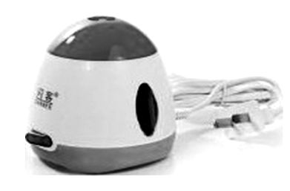
13.如图所示是电热液体蚊香器。通电后其内部的发热部件对驱蚊液加热,过一会儿,可见其顶部有“白气”飘出,驱蚊液变成“白气”涉及的物态变化有 和 。
14.即使在0℃以下的冬天,室外冰冻的衣服也能晾干,这是 现象,在此过程中,需要 (选填“吸热”或“放热”);夏天的早晨,花草上会出现晶莹剔透的露珠,露珠的形成属于 现象。
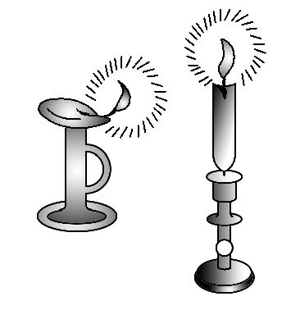
15. 1 cm³的冰熔化成水后,质量将 ,体积将 。(两空均选填“变大”“变小”或“不变”)
16.如图所示,火焰周围的空气总是向上“跳跃”,这是因为火焰周围的空气密度 (选填“变大”或“变小”)而上升。
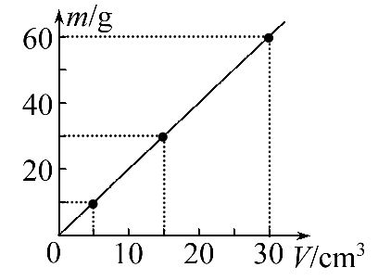
17.某同学分别测量了三块橡皮泥的质量和
体积,并根据测量数据画出如图所示的图像,橡皮泥的密度是
g/cm³。若另一块同种橡皮泥的体积为20 cm³,其质量
是 g。
18.一个装满调和油的瓶子标有“4 kg/5 dm³”字样,由此可知这种油的密度约为 kg/m³,当油用完后,若用此空瓶装水,则最多可装
kg的水。
19.小明乘电梯上升的过程中,若以地面为参照物,小明是
(选填“运动”或“静止”)的;若电梯在10 s内从一层直达八层,且每
层楼高为3 m,则电梯从一层直达八层的平均速度为 m/s。
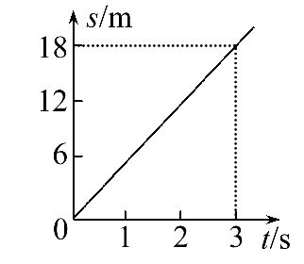
20.小雨以2 m/s的速度沿着平直马路向前走,远远看到前方400 m处叶子姐姐正朝他跑来,叶子姐姐运动的
s -t图像如图所示。则他俩经过 s相遇。
三、实验探究题(本大题共3小题,共18分)[来源:学*科*网Z*X*X*K]
21.(6分)表中是小明分别探究“冰熔化”和“水沸腾”实验的部分数据。
表  一 | 时间/min | 0 | 1 | 2 | 3 | 4 | 5 | 6 | 7 | 8
表  一 | 温度/℃ | -6 | -4 | -2 | 0 | 0 | 0 | 1 | 2 | 3

表  二 | 时间/min | 0 | 1 | 2 | 3 | 4 | 5 | 6
表  二 | 温度/℃ | 90 | 92 | 94 | ? | 98 | 98 | 98
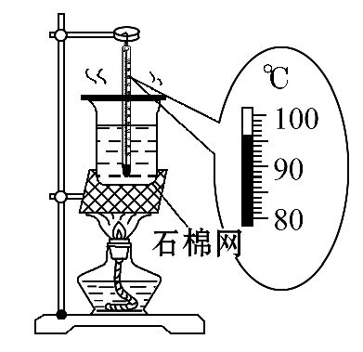
根据数据回答下列问题:
(1)表二中第3分钟时温度计的示数如图所示,是 ℃。
(2)由表一、表二数据可发现冰熔化和水沸腾的过程中温度都是 (选填“升高”“降低”或“保持不变”)。
(3)小明发现水沸腾时,杯口不断地冒出大量“白气”,这是由于水蒸气遇冷后 形成的小水珠。(填物态变化名称)
(4)小明得出水沸腾的条件:达到沸点且继续吸热,但他发现撤掉酒精灯时,烧杯内的水没有立即停止沸腾,你认为可能的原因是 。(写出一条即可)
22.(6分)五一假期,晓雯和妈妈到南方旅游,在珠宝店买了一只金灿灿的观音项坠,回来后晓雯特别想知道这个项坠是不是纯金的(ρ=19.3×10³kg/m³)。她在实验室选用托盘天平、量筒、细线、烧杯和水等,进行了如下的实验操作:
A.把托盘天平放在水平桌面上;
B.把游码移到标尺的零刻度线处,调节横梁上的平衡螺母,使横梁在水平位置平衡;
C.将项坠用细线系好浸没在量筒内的水中,读出此时液面示数;
D.将项坠放在左盘中,往右盘中增减砝码并移动游码直至横梁平衡;
E.在量筒内倒入适量的水,读出此时液面示数。
请你回答下面问题:
(1)正确测量项坠密度的实验顺序是:A、B、D、 (其余两个步骤请用字母序号填出)。
(2)在上述D项操作中,右盘中砝码质量和游码位置如图所示,则项坠的质量是
g。
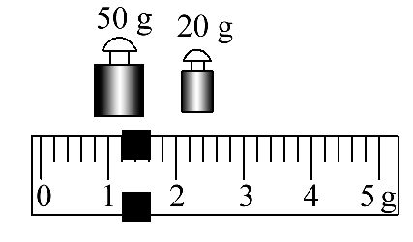
(3)若测得项坠的体积是8 cm³,则项坠的密度为 kg/m³。由此结果可以确定项坠 纯金的。
23.(6分)在测运动员短跑时的平均速度的实验中,给你的器材有:皮尺、天平、量筒、停表,完成该实验应选用的器材是 和 ;实验中要测量的物理量是 和 ,实验中测得的数据如表所示,则男运动员在前20 m的平均速度是 m/s,女运动员在前5 s内的平均速度是
m/s。
路程 | 10 m | 20 m | 30 m | 40 m
男 | 1.8 s | 3.2 s | 4.5 s | 5.6 s
女 | 2.0 s | 3.8 s | 5.0 s | 6.1 s
四、计算题(本在题共2小题,共16分)
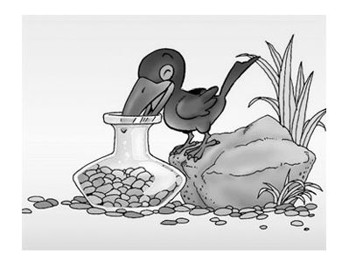
24.(8分)如图所示,一只容积为3×10⁻⁴m³的瓶内盛有0.2 kg的水,一只口渴的乌鸦每次将一块质量为0.01 kg的小石子投入瓶中,当乌鸦投入了25块相同的小石子后,水面升到瓶口,求:
(1)瓶内石块的总体积;
(2)石块的密度。
25.(8分)石家庄到北京的“京石高铁动车”铁路,2012年底竣工通车。据悉石家庄到北京的距离约280 km,现在的动车运行时间是2 h 15 min。
(1)现在的动车平均速度是多少?
(2)通车后,高铁动车的行驶速度为350公里/小时,按这速度计算,求从石家庄到北京需用 h。

答案解析
1.【解析】选B。本题考查学生对物理量单位的理解。小明的身高应是160 cm,不能是160 m。
2.【解析】选B。本题考查对物态变化的辨析。A项中冰雪消融是固态变液态,属于熔化;C项中霜是空气中的水蒸气遇冷凝华形成的;D项中冰雕变小是固态冰升华变成水蒸气造成的。B项中露珠是空气中的水蒸气遇冷液化成小液滴附着在草叶上形成的。
3.【解析】选D。冰糕冒出的“白气”是空气中的水蒸气遇冷液化形成的小液滴,故A选项错;窗户玻璃上的“冰花”是室内空气中的温度较高的水蒸气遇到温度很低的玻璃时,直接凝华形成的小冰晶,故B选项错;利用干冰人工增雨,是因为干冰迅速升华吸热,使云层中水蒸气的温度降低,液化形成小水珠,故C选项错;液体的沸点与液面的气压有关,气压越高,沸点越高,高压锅利用此原理工作,故D选项正确。
4.【解析】选B。从图像中可知,冰的熔点是0℃、水的沸点是98℃,当地气压低于标准大气压,冰熔化和水沸腾过程中都吸热且温度不变,图像中的BC段是冰熔化过程,以液态和固态存在。故选B。
5.【解析】选B。观察题中刻度尺可知,A、B、C所示刻度尺的分度值是1 cm,所以记录数据应到0.1 cm。又知铅笔尖位于14、15之间,故应读为14.7 cm,A、C项错,B项对。D所示刻度尺的分度值是0.1 cm,所以记录数据应到0.01 cm,所以D选项是错误的。
6.【解析】选C。本题考查质量与实际生活的联系。t为英文单词ton(吨)的首字母。
7.【解析】选D。本题考查密度知识的应用。碳纤维产品密度较小,根据m=ρV知,在体积V相同的情况下,密度ρ越小,其质量m越小,又因碳纤维的强度大,故适合于制作航空器部件,D正确。汽车的底盘、打夯的重锤应选择密度较大的材料,食品包装盒应选用强度较小的材料,A、B、C均错。
8.【解析】选D。本题考查密度知识的应用。同一玻璃瓶的容积是不变的,V_{液}=
V_{水}==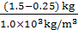=1.25×10⁻³m³;ρ_{液}==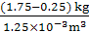=1.2×10³kg/m³。
9.【解析】选A。本题考查参照物的选择。“龙”号飞船与国际空间站相伴飞行,说明国际空间站与“龙”号飞船彼此相对静止,而相对于地球是运动的,在这里的观察对象是“龙”号飞船和地球,所以参照物是空间站,舷窗是空间站的一部分,故选A。
10.【解析】选B。本题考查物体运动状态的判断。乌鸦、老鹰飞行的快慢相同,以其中一个为参照物它们的位置没发生变化,它们相对静止。以地面为参照物,乌鸦、老鹰的位置是变化的,它们是运动的。故B说法错误。
11.【解析】选D。本题考查平均速度的应用。5 s内通过的总路程s=16 m+30 m=46 m,利用平均速度的公式得,===9.2 m/s,故选D。
12.【解析】选D。本题考查物体运动和相对速度,当鸟与飞行的飞机相撞时,鸟相对飞机速度很大,很容易撞毁飞机。选项D正确。
13.【解析】驱蚊液变成“白气”的过程首先是液态变成气态,是汽化过程,然后是气态变成液态,是液化过程。
答案:汽化 液化
14.【解析】室外冰冻的衣服也能晾干,是物质由固态直接变为气态是升华现象,该过程吸热;夏天的早晨,花草上会出现晶莹剔透的露珠,是空气中的水蒸气遇冷液化为液态的小水滴附着在植被表面,此过程放热。
答案:升华 吸热 液化
15.【解析】本题考查质量与密度的有关知识。冰熔化成水后,所含物质的多少不变,即质量不变;由于水的密度大于冰的密度,所以水的体积变小。
答案:不变 变小
16.【解析】火焰周围的空气温度升高,体积膨胀,密度变小,因此上升。
答案:变小
17.【解析】本题考查密度的计算。根据图像可知,当橡皮泥的质量为60 g时,橡皮泥的体积为30 cm³,根据密度公式:ρ==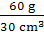=2 g/cm³,另一块同种橡皮泥的体积为20 cm³,其质量是m=ρV=2 g/cm³×20 cm³=40 g。
答案:2 40
18.【解析】本题考查密度的计算。
(1)调和油的密度:
ρ_{油}==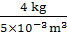=0.8×10³kg/m³;
(2)因为瓶子的容积不变,
所以所装水的最大体积V_{水}=V_{油}=5×10⁻³m³,
最多可装水的质量:
m_{水}=ρ_{水}V_{水}=1.0×10³kg/m³×5×10⁻³m³=5 kg。
答案:0.8×10³ 5
19.【解析】小明乘电梯上升的过程中,和地面之间的位置有了变化,以地面为参照物,小明是运动的;电梯上升的平均速度为===2.1 m/s。
答案:运动 2.1
20.【解析】本题考查读图及速度的计算。由图像可知叶子姐姐的速度是6 m/s,若以小雨为参照物,则叶子姐姐向小雨靠近的速度v=2 m/s+6 m/s=8 m/s,故相遇时间t==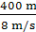=50 s。
答案:50
21.【解析】(1)由图知,温度计的分度值为1℃,所以温度计的读数为96℃。
(2)冰是晶体,晶体的特点是在熔化过程中吸热温度保持不变;液体沸腾前吸收热量,温度不断升高,液体沸腾时吸收热量,温度保持不变。
(3)杯口不断地冒出大量“白气”,这是由于水蒸气遇冷后液化形成的小水珠。
(4)用酒精灯加热时,铁圈和石棉网的温度升高,高于水的温度,当撤掉酒精灯时,水还会从铁圈和石棉网吸收热量,继续沸腾。
答案:(1)96 (2)保持不变 (3)液化 (4)烧杯底(石棉网或铁圈)的温度仍然高于水的沸点,水能继续吸热(答出温度高于水的沸点或水能继续吸热也可)
22.【解析】本题考查固体密度的测量。(1)测量不规则固体的密度时,应当先用天平测量其质量,然后借助量筒和水测出其体积,所以本题中测体积的步骤应当是先“在量筒中倒入适量的水,读出此时液面的示数”,再“将项坠用细线系好浸没在量筒内的水中,读出此时液面的示数”,之后根据两次液面的示数差计算出项坠的体积。(2)项坠的质量应当是右盘中砝码的质量跟游码在称量标尺上的示数之和,即50 g+20 g+1.2 g=71.2 g。(3)项坠的密度为ρ==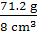=
8.9 g/cm³=8.9×10³kg/m³。和纯金密度对比可知,该项链不是纯金的。
答案:(1)E、C (2)71.2 (3)8.9×10³ 不是
23.【解析】根据速度公式v=知,要测平均速度,需要测量的物理量是运动员跑的路程和所用的时间,相应的测量工具是皮尺和停表;从表格中数据知,男运动员前20 m用的时间为3.2 s,男运动员前20 m的平均速度:===6.25 m/s;从表格中数据知,女运动员前5 s跑的路程为30 m,女运动员前5 s内的平均速度:===6 m/s。
答案:皮尺 停表 路程 时间 6.25 6
24.【解析】本题考查密度的计算。(1)瓶内石块的总体积:
V_{总}=V_{瓶}-V_{水}=3×10⁻⁴m³-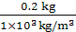=1×10⁻⁴m³
(2)石块的密度:
ρ==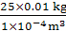=2.5×10³kg/m³
答案:(1)1×10⁻⁴m³ (2)2.5×10³kg/m³
25.【解析】速度为==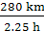=124.4 km/h,时间为t==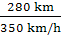=0.8 h。
答案:(1)124.4 km/h (2)0.8

